1. Листинг и результаты работы программы до проверки и отладки

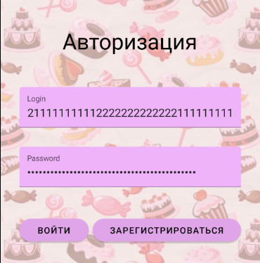

Отсутствует ограничение ввода логина

1. Протокол хода проверки работоспособности и выявленные ошибки в работе программы

|  |  |  |
| --- | --- | --- |
| Входные данные | Ожидаемый результат | Фактический результат |
| 1122111111122222222222111  1111111112222221111111 | 1122111111122222222222111  11111 | 1122111111122222222222222111  11111111122222211111111111 |
| 1122111111122222222222111  1111111112222221111111 | 1122111111122222222222111  11111 | 1122111111122222222222111  11111 |

1. Листинг проверенного и отлаженного программного кода, и результаты работы отлаженной программы

